Акция "Безопасное жилье"

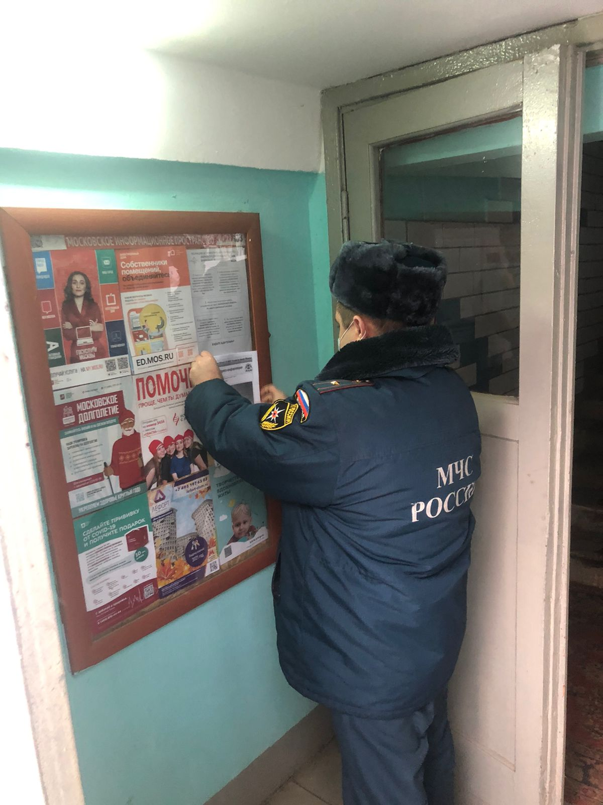

Новогодние и Рождественские праздники - долгожданное время. Для того чтобы беда не омрачила праздничные дни жителей Юго-Западного округа, личным составом МЧС принят ряд мер для предотвращения возникновения пожаров.
Инженерно-инспекторский состав региональных отделов и сотрудники боевых подразделений ежедневно осуществляют поквартирные обходы граждан с целью проведения бесед, посвященных пожарной безопасности в новогодние каникулы и соблюдению требований пожарной безопасности в быту. Наши сотрудники, во время проведения бесед, подробно отвечают на интересующие жильцов вопросы, а также вручают памятки и познавательные брошюры.
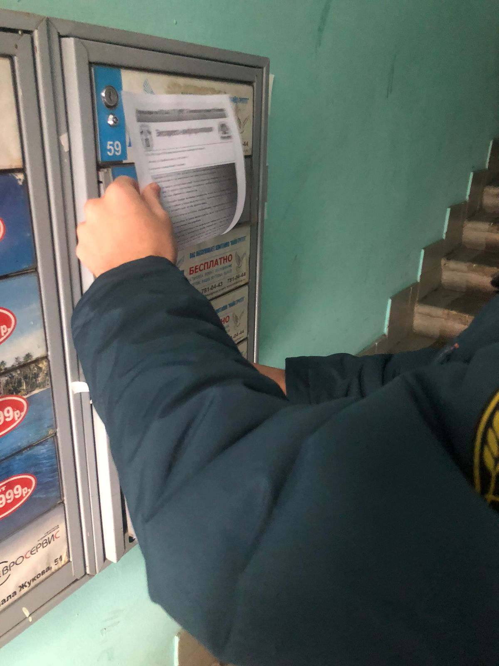Сотрудники чрезвычайного ведомства уделяют особое внимание вопросам использования пиротехнических изделий, гирлянд, дополнительно напоминая номер вызовов пожарно-спасательных подразделений 01 и 101, а также рассказывают о безопасном поведении на льду и способах самоспасения.

